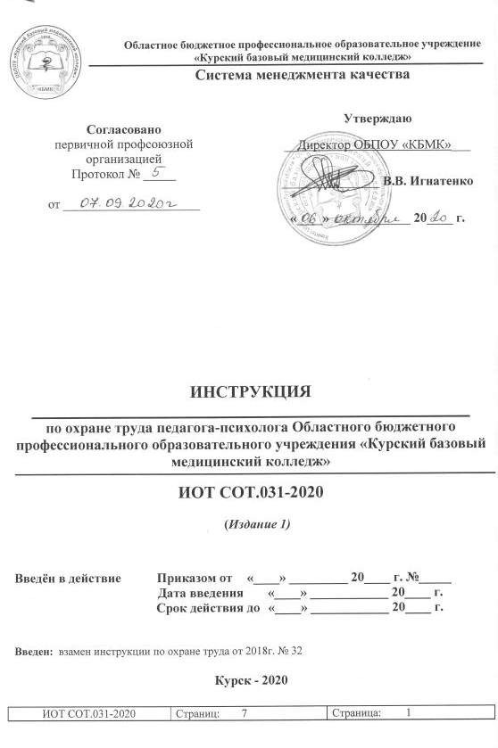

СОДЕРЖАНИЕ

1 Общие требования по охране труда  2 Требования по охране труда перед началом работы  3 Требования по охране труда во время работы  4 Требования безопасности в аварийных ситуациях  5 Требования безопасности по окончании работы  Лист согласования  Лист ознакомления  Лист регистрации изменений | 3  3  4  4  4  5  6  7

Настоящая «Инструкция по охране труда для педагога-психолога (далее – Работник) Областного бюджетного профессионального образовательного учреждения «Курский базовый медицинский колледж» (далее – ОБПОУ «КБМК», Колледж)» (далее – Инструкция» регламентирует безопасный, с точки зрения охраны труда, порядок действий Работника в процессе исполнения им своих должностных обязанностей в ОБПОУ « КБМК».

1 Общие требования охраны труда

  - К работе допускаются лица, имеющие высшее образование, прошедшие медицинский осмотр и допущенные к работе.
  - Работник должен соблюдать правила внутреннего трудового распорядка, установленные режимы труда и отдыха.
  - При работе возможно воздействие следующих опасных и вредных производственных факторов:
- травмирование при выпонении должностных обязанностей;
- эмоциональные и психологические нагрузки;
- неблагоприятное воздействие на зрение визуальных эргономических параметров;
- нарушение остроты зрения при недостаточной освещенности в кабинете;
- поражение электрическим током при неисправном электрооборудовании .
  - При работе необходимо соблюдать безопасности, знать места расположения первичных средств пожаротушения. При неисправности оборудования необходимо прекратить работу и сообщить об этом своему руководителю.
  - В процессе работы соблюдать порядок проведения работ, правила личной гигиены, содержать в чистоте рабочее место.
  - Лицо, допустившее невыполнение или нарушение инструкции по охране труда, привлекается к ответственности, и с Работником проводится внеплановый инструктаж по охране труда на рабочем месте.

2 Требования охраны труда перед началом работы
2.1. Работник должен прибыть на работу заблаговременно для исключения спешки и, как следствие, падения и случаев травматизма, при этом:
2.2. До начала работ осмотреть рабочее место, используемое оборудование, инструменты и материалы. Убрать лишние предметы.
2.3. Работник должен проверить обеспечение режима, соблюдение норм и правил техники безопасности учебно-воспитательной деятельности .
2.4. Обнаруженные перед началом работы нарушения требований безопасности устранить собственными силами, а при невозможности сделать это самостоятельно сообщить об этом непосредственному или вышестоящему руководителю, представителям технических и (или) административно-хозяйственных служб для принятия соответствующих мер. До устранения неполадок к работе не приступать.
2.5. Включить полностью освещение в кабинете, убедиться в исправной работе светильников. Убедиться в правильной расстановке мебели в кабинете
2.4. Проверить пути эвакуации людей при чрезвычайных ситуациях, наличие средств пожаротушения
2.5. Нельзя работать при недостаточном освещении, при плохом самочувствии.

3 Требования охраны труда во время работы

3.1. Правильно выполнять приемы работы при организации деятельности обучающихся, Указанные мероприятия, а также иная деятельность должны быть организованы в соответствии с требованиями действующих технологических документов (ФГОС, ЛНА, норм, инструкций, регламентов), утвержденных в установленном порядке.
3.3. Вести себя спокойно и выдержанно, избегать конфликтных ситуаций, которые могут вызвать нервно-эмоциональное напряжение и отразиться на безопасности труда.
3.4. В процессе работы категорически запрещается подвергать угрозе свою жизнь и здоровье, а также жизнь и здоровье обучающихся. Следует принять все меры для исключения возможных опасностей, и как следствие, потенциальных несчастных случаев.
3.5. Во избежание эмоциональных перегрузок при общении с обучающимися (родителями) необходимо пользоваться знаниями психологии, теории межличностного общения, современными коммуникативными технологиями. При рассмотрении спорных моментов - технологиями диагностики причин конфликтных ситуаций, их профилактики и разрешения.
3.6. При совместной работе согласовывать свои действия с действиями других работников.
3.7. Заметив нарушение требований охраны труда другим работником, педагогу-психологу следует предупредить его о необходимости их соблюдения.
3.8. Соблюдать правила личной гигиены.
3.9. Выполнять санитарные нормы и соблюдать режимы работы и отдыха во время работы за персональным компьютером.
3.10. Соблюдать правила пожарной безопасности, требования настоящей инструкции, других локальных нормативных актов, регламентирующие порядок организации работ по охране труда, условия труда на объекте.

4 Требования охраны труда в аварийных ситуациях

  - При поражении электрическим током немедленно отключить электрооборудование, оказать первую помощь пострадавшему, при необходимости отправить его в ближайшее лечебное учреждение и сообщить об этом администрации.
  - При возникновении пожара немедленно включить систему оповещения о пожаре, сообщить об этом работникам и в ближайшую пожарную часть по телефонам 01, 101, 112, а так же вызвать скорую медицинскую помощь по телефону 03, 103, 112. В дальнейшем руководствоваться инструкцией о мерах пожарной безопасности и порядке действий персонала при эвакуации при пожаре.
  - При получении травмы оказать первую помощь пострадавшему, сообщить об этом администрации колледжа, при необходимости отправить пострадавшего в ближайшее лечебное учреждение.
  - В случае появления неисправности в работе электрооборудование следует выключить его и сообщить об этом руководителю.
  - О каждом несчастном случае пострадавший или очевидец несчастного случая обязан немедленно сообщить руководителю СП.

5 Требования охраны труда по окончанииработы
  - Проследить, чтобы было обесточенно электрооборудование.
  - Рабочие места должны быть приведены в порядок.
  - Тщательно проветрить .
  - Обо всех недостатках, обнаруженных во время работы, сообщите руководителюСП.

Лист ознакомления

С положением (стандартом, инструкцией, методикой и т.д.) ознакомлен:

Фамилия, инициалы | Дата ознакомления | Подпись

